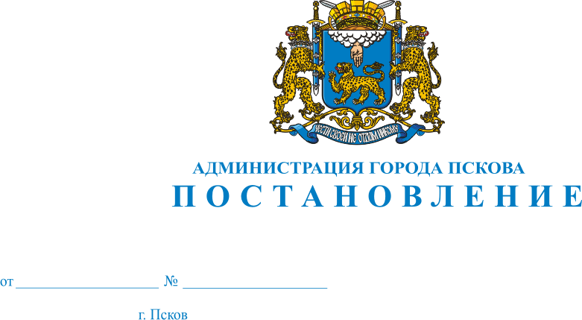
3233
27.11.2013

О внесении изменений в Постановление Администрации города Пскова от 10.08.2012 № 2296 «Об утверждении долгосрочной целевой программы муниципального образования «Город Псков» «Содействие развитию малого и среднего предпринимательства города Пскова на 2013-2015 годы»

В целях повышения эффективности мероприятий по оказанию содействия развитию малого и среднего предпринимательства на территории муниципального образования «Город Псков», в соответствии с пунктом 5.17. Приказа Минэкономразвития России от 24.04.2013 № 220 «Об организации проведения конкурсного отбора субъектов Российской Федерации, бюджетам которых в 2013 году предоставляются субсидии из федерального бюджета на государственную поддержку малого и среднего предпринимательства субъектами Российской Федерации» руководствуясь статьями 32, 34 Устава муниципального образования «Город Псков», Администрация города Пскова

ПОСТАНОВЛЯЕТ:

1. Внести в Приложение к долгосрочной целевой программе муниципального образования «Город Псков» «Содействие развитию малого и среднего предпринимательства города Пскова на 2013-2015 годы» «Перечень мероприятий долгосрочной целевой программы муниципального образования «Город Псков» «Содействие развитию малого и среднего предпринимательства города Пскова на 2013-2015 годы» следующие изменения:
1) в подпункте 3.2. «Субсидирование части затрат субъектов малого и среднего предпринимательства, связанных с приобретением оборудования в целях создания и (или) развития и (или) модернизации производства товаров (работ, услуг)» исключить слова «(работ, услуг)».
2. Опубликовать настоящее Постановление в газете «Псковские Новости» и разместить на официальном сайте муниципального образования «Город Псков» в сети Интернет.
3. Настоящее Постановление вступает в силу с момента его официального опубликования.
4. Контроль за исполнением настоящего Постановления возложить на Первого заместителя Главы Администрации города Пскова Тимофеева А.А.

Глава Администрации города Пскова И.В. Калашников

